**Šezdeset godina "fiće"!**

Voljeni automobil koji je ušao u srpsku i jugoslovensku istoriju, „fića“, proslavlja 60. rođendan. Proizveden je u kragujevačkoj „Crvenoj zastavi“ u oktobru 1955. godine po italijanskoj „Fijatovoj“ licenci u kojoj je radilo 50.000 radnika koji su, za godinu dana, proizveli oko 1.000 ovih automobila.

Poslednji „fića“ sišao je sa trake u novembru 1985. godine, u periodu od tri decenije, koliko je trajala proizvodnja u pogonima „Zastavine“ fabrike. Proizvedeno je skoro 930.000 najomiljenijeg porodičnog vozila na prostorima bivše Jugoslavije.

Milorad Milovanović, tadašnji direktor montaže, kaže da su u to vreme „fiću“ mogli da kupe svi radnici, nije bio skup, a imao je mnogo pogodnosti – mali, praktičan za parkiranje i vožnju gradom.

„Fića“ je simbol jednog vremena i san mnogih generacija sa kojim je počelo objedinjavanje jugoslovenske privrede.

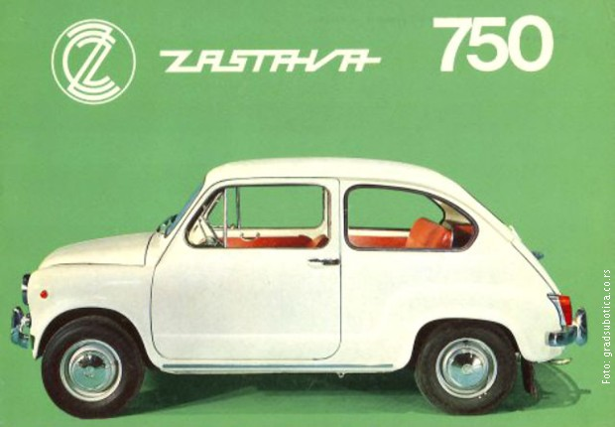

Kragujevčani, ljubitelji „fića“, svoje automobile, koji su još u voznom stanju, parkirali su u krugu „Zastave“ gde je sve i počelo. Za sve prisutne, u čast rođendana održana je polučasovna vožnja „fićama“ oldtajmerima kroz grad.

Dušan Stevanović počeo je da radi u Kragujevačkoj „Zastavi“ 1963. godine. Radio je na proizvodnji „fiće“ i sam je bio i ostao vlasnik ovog automobila do danas. Sada je, kaže, u Udruženju ljubitelja „fića“, pokušao je da vozi i druge automobile, ali se uvek vraćao svom „fići“.

Ovaj najvoljeniji automobil bio je glavni junak mnogih dokumentarnih i igranih filmova, najpoznatiji je *Nacionalna klasa.*